实验四：路由器接口及静态路由配置
一、实验目的
1、掌握路由器上常见接口的基础配置命令与方法。
2、掌握简单的IP地址规划方法。
3、掌握几个网络之间的静态路由配置方法
二、预计实验学时
4学时
三、实验任务
1、网络拓扑构建。添加一台路由器，带2个FastEthernet接口，添加2台PC机，用交叉双绞线将PC机分别与两个FastEthernet口连接。如下图所示。
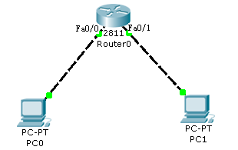
2、分别为PC1、PC2、F0/0、F0/1规划IP地址及子网掩码。原则是：PC1与F0/0应该属于同一网段；PC2与F0/1应该属于同一网段；F0/0与F0/1应该属于同一网段。请填写下表。
序号 | 接口 | IP地址 | 子网掩码
1 | PC1 | 127.16.1.2 | 255.255.255.0
2 | PC2 | 127.16.2.2 | 255.255.255.0
3 | F0/0 | 127.16.1.1 | 255.255.255.0
4 | F0/1 | 127.16.2.1 | 255.255.255.0
3、分别为PC1和PC2配置IP地址及子网掩码，参数由上表确定。
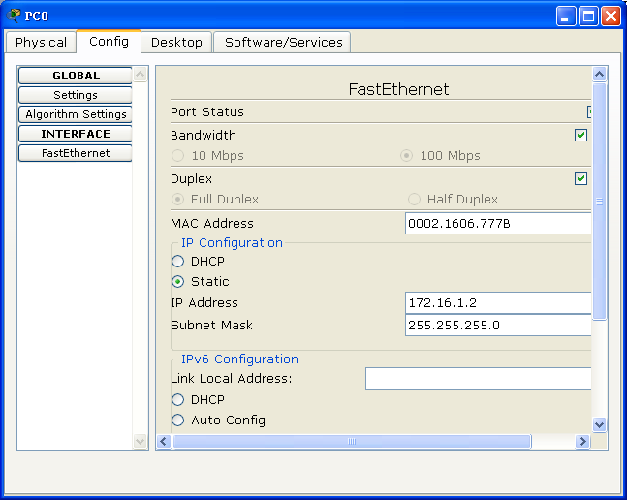
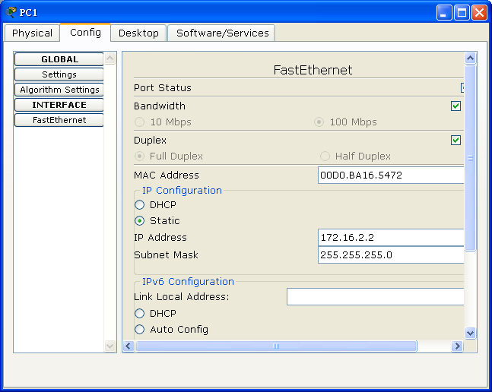
4、FastEthernet接口配置，包括IP地址、子网掩码等。
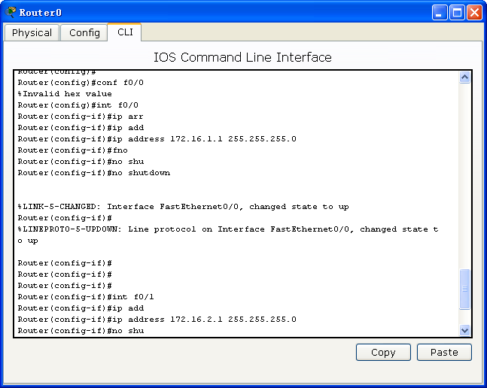
5、连通性测试。请测试接口之间的连通性并分析原因，填写下表。
序号 | 测试对象 | 测试结果 | 原因
1 | PC1与F0/0 | 不通 | 不同网络
2 | PC1与F0/1 | 通 | 相同网络
3 | PC1与PC0 | 不通 | 不同网络
4 | PC0与F0/0 | 通 | 相同网络
5 | FC0与F0/1 | 不通 | 不同网络
6、分别给PC1及PC2配置合适的网关，重新测试连通性，并填写下表。
序号 | 测试对象 | 测试结果 | 原因
1 | PC1与F0/0 | 通
2 | PC1与F0/1 | 通
3 | PC1与PC0 | 通
4 | PC0与F0/0 | 通
5 | FC0与F0/1 | 通
7、构建如下网络拓扑，其中R1及R2相应接口的IP地址及子网掩码如下表所示，PC机的IP地址。
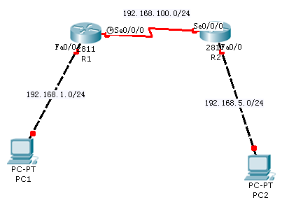

Router | Interface | IP Address | Netmask | Clock Rate
R1 | F0/0 | 192.168.1.254 | 255.255.255.0
R1 | S0/0 | 192.168.100.254 | 255.255.255.0 | 56000
R2 | F0/0 | 192.168.5.254 | 255.255.255.0
R2 | S0/0 | 192.168.100.253 | 255.255.255.0
8、配置PC1及PC2的IP地址、子网掩码及网关。请给出相关结果。
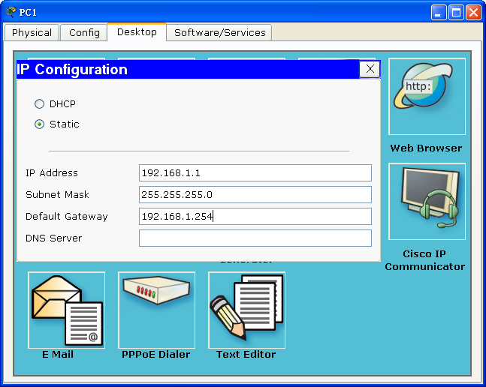
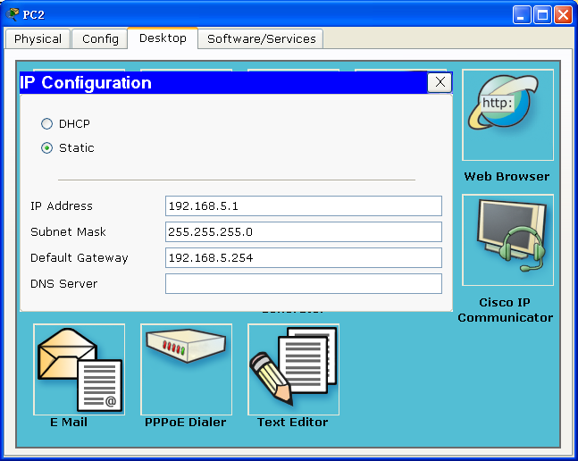
9、配置R1的F0/0接口，包括IP地址、子网掩码，并激活。请写出相关命令或给出相关操作。
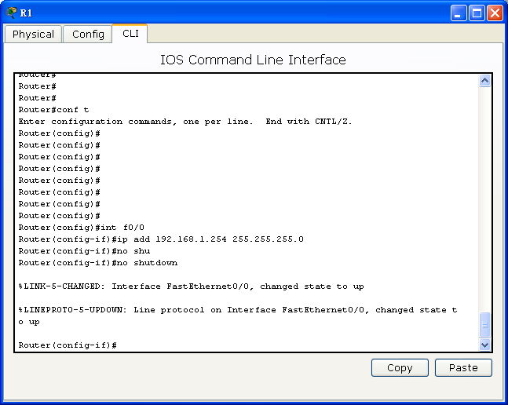
10、配置R1的S0/0接口，包括IP地址、子网掩码、时间频率，并激活。请写出相关命令或给出相关操作。
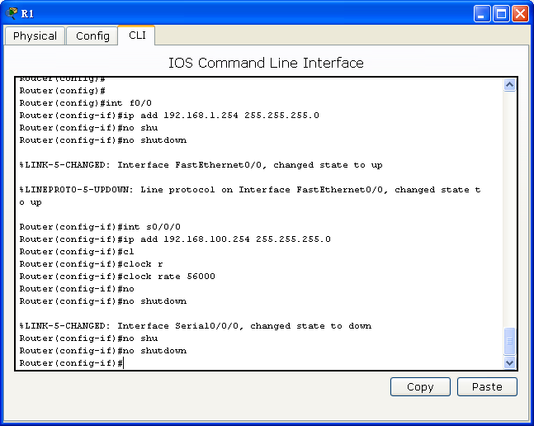
11、类似的配置R2的F0/0及S0/0接口，请写出相关命令或给出相关操作。
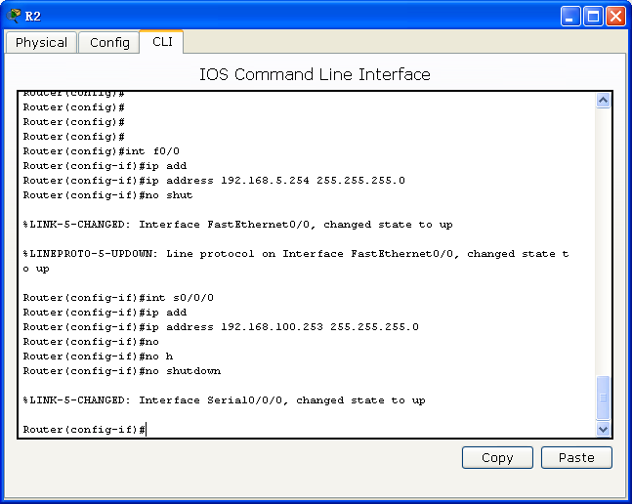

12、测试连通性，填写下表。
序号 | 测试对象 | 测试结果 | 原因
1 | PC1与R1的F0/0 | 通
2 | PC1与R1的S0/0 | 通
3 | PC1与R2的F0/0 | 不通 | R1上没有到192.168.5.0/24的路由
4 | PC1与R2的S0/0 | 不通 | R2没有到192.168.1.0/24的路由
5 | PC1与PC2 | 不通 | R1上没有到192.168.5.0/24的路由

13、分别为R1和R2配置静态路由，请写出相关命令或给出相关操作。
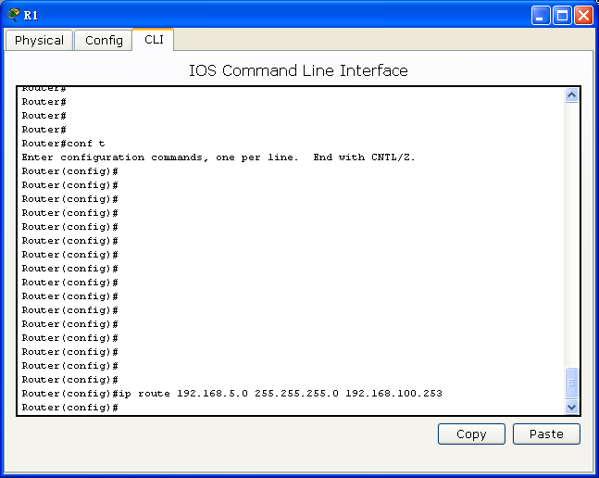
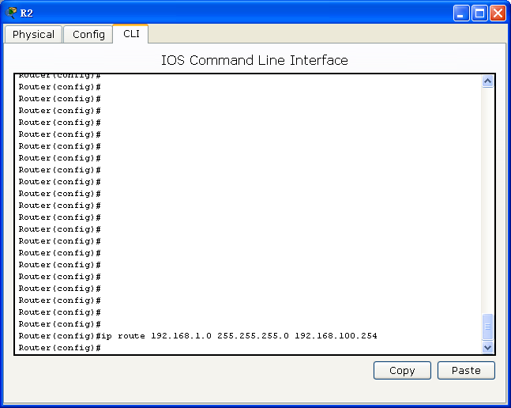
14、测试连通性，填写下表。
序号 | 测试对象 | 测试结果 | 原因
1 | PC1与R1的F0/0 | 通
2 | PC1与R1的S0/0 | 通
3 | PC1与R2的F0/0 | 通
4 | PC1与R2的S0/0 | 通
5 | PC1与PC2 | 通
15、用PacketTracer打开文件4-1 Static Routing.pkt，为PC机配置合适的网关，为R1、R2和R3配置必要的路由，保证所有的PC机及路由器之间都是连通的，请写出相关命令或给出相关操作。思考：配置方法唯一吗？
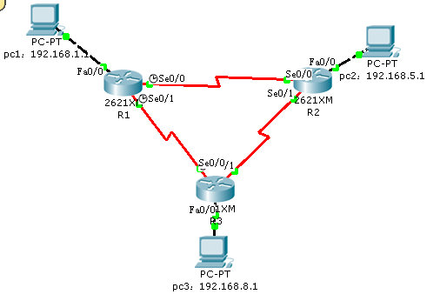
1.用show ip route 查看R1、R2、R3的路由表，理清拓扑图的全部网络。
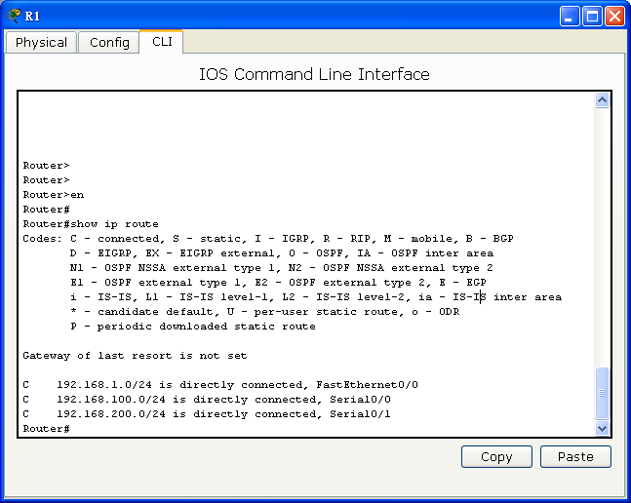
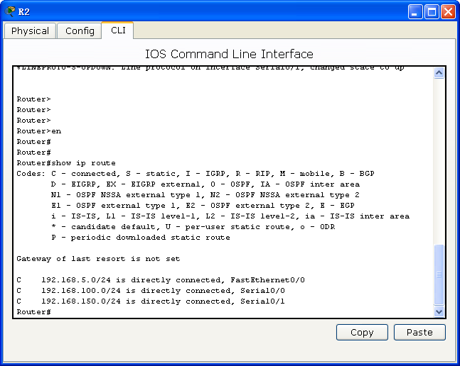
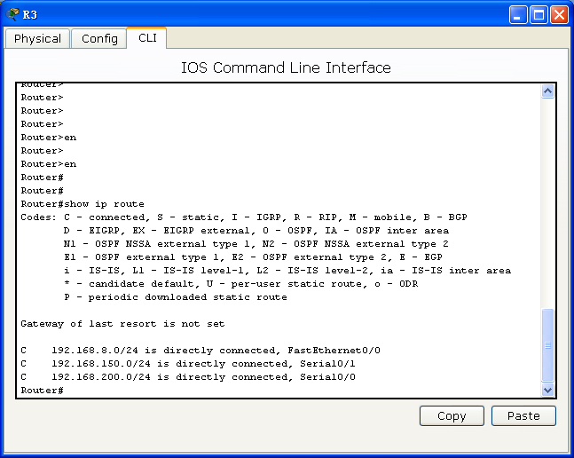
得出带网络的拓扑图：
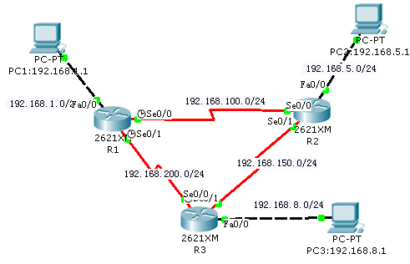
2. 由通过命令show ip interface brief 分别查看R1、R2、R3各个端口的ip地址。
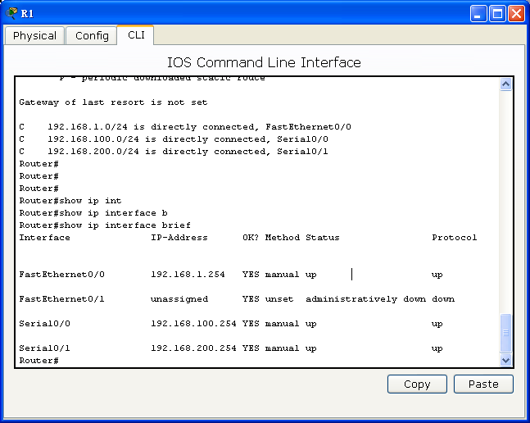
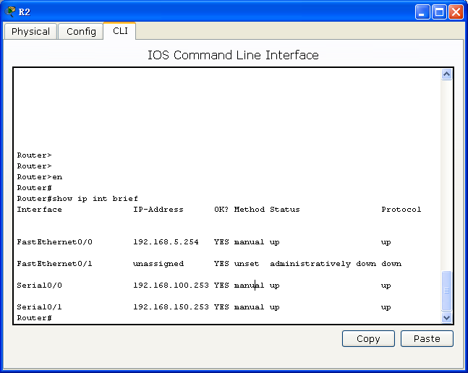
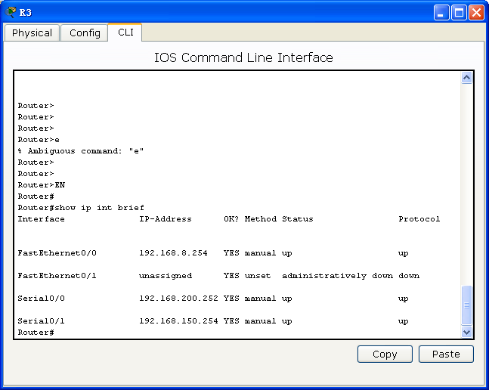
3.找到R1、R2、R3的f0/0端口的ip地址：
路由器 | f0/0端口的ip | S0/0端口的ip | S0/1端口的ip
R1 | 192.168.1.254 | 192.168.100.254 | 192.168.200.254
R2 | 192.168.5.254 | 192.168.100.253 | 192.168.150.253
R3 | 192.168.8.254 | 192.168.200.252 | 192.168.150.254
4.分别为PC设置默认网关：
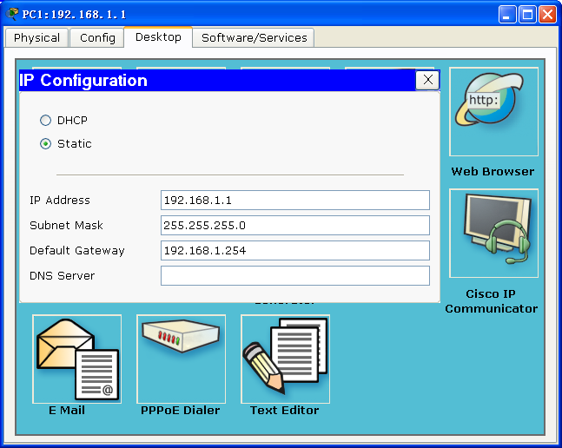
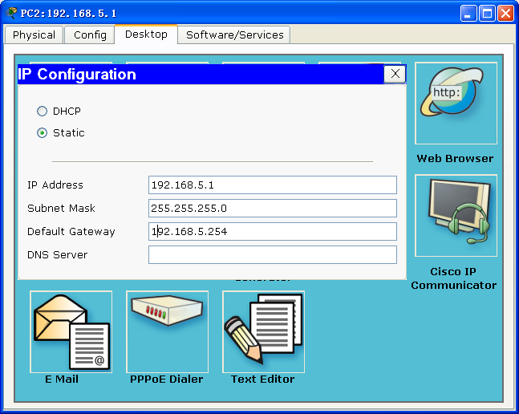
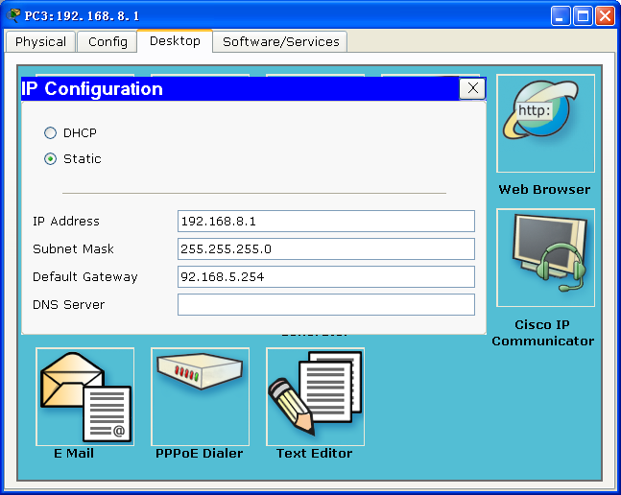
5.分别配置R1、R2和R3的静态路由
R1(config)# ip route 192.168.5.0 255.255.255.0 192.168.100.253
R1(config)#ip route 192.168.8.0 255.255.255.0 192.168.200.252

R2(config)# ip route 192.168.8.0 255.255.255.0 192.168.150.254
R2(config)#ip route 192.168.1.0 255.255.255.0 192.168.100.254

R3(config)# ip route 192.168.1.0 255.255.255.0 192.168.200.254
R3(config)#ip route 192.168.5.0 255.255.255.0 192.168.150.253

6.PC1、PC2、PC3之间相互ping通。
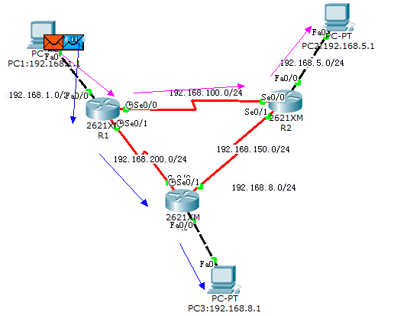
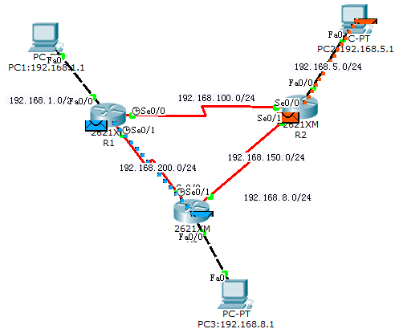
思考：配置方法唯一吗？
答：不唯一。1.可以用送出接口的方法配置静态路由。
2.可以不用最少跳数的路由，比如PC1和PC2的静态路由，可以经过:
PC1------R1------R3------R2------PC1.

